OHI Update

Chcielibyśmy przedstawić Państwu nowy program: Ability to Execute (A2E).

To jest program służący do rozszerzania zdolności i możliwości w naszej firmie.

Pomoże nam także mówić wspólnym językiem i mieć wspólne podejście do wykonywania czynności.

Jest bardzo pragmatyczny i łatwy w użyciu.

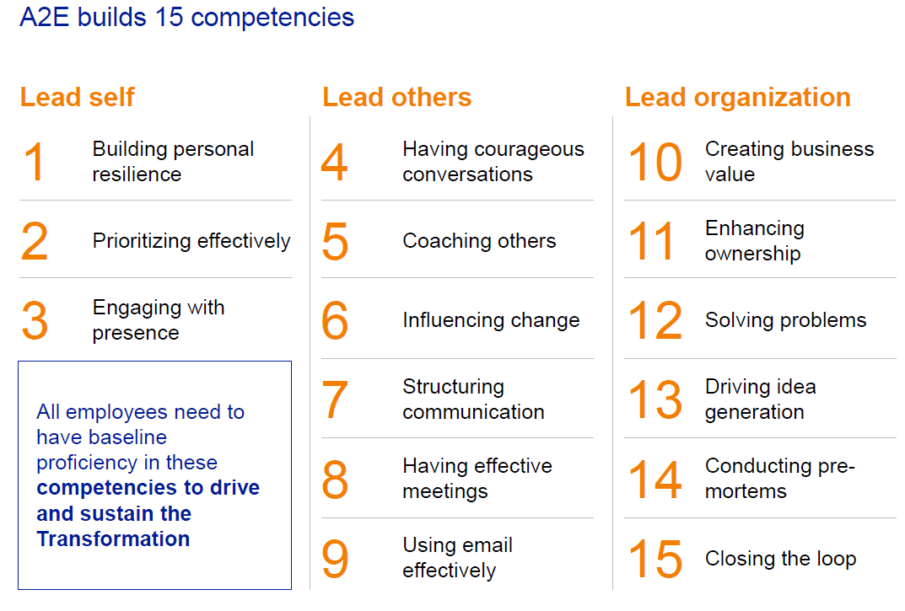
Metoda A2E przypomina pudełko czekoladek: w programie jest 15 modułów i zawsze jest taki, który naprawde lubisz!

W październiku trenowalismy program na grupie 30 pracowników (naszych p-szych użytkowników). Z tej grupy 12 osób zarejestrowało się, aby zostać moderatorem i wdrożyć ten program w swojej jednostce biznesowej lub regionie.

W tej chwili pracujemy nad planami wdrożenia według BU / Region / Funkcja i zamierzamy rozpocząć dostosowany program szkoleniowy w pierwszym kwartale 2021 r.
Zajrzyj na stronę FlowerPower Intranet, aby dowiedzieć się, kto jest moderatorem w Twojej okolicy!

Historie FlowerPower z calego swiata

LATAM
Poświęć mi chwilę na podzielenie się i wyjaśnienie moich dwóch projektów FlowerPower:
Michel de Graaff
Area Manager Brasil
Organizacja importu bulw Zantedeschia: Mamy dobry rynek w Brazylii, ale ze względu na kurs walutowy trudno jest zarobić hodowcy. Dlatego szukamy sposobów obniżenia kosztów importu.

Badamy możliwość uprawy mniejszych bulw tutaj, aby po roku sprzedać je na „rynku doniczkowym”.

Testujemy również nowe odmiany. W ciągu najbliższych dwóch miesięcy mamy pierwszą wysyłkę.

3 nowe propozycje roślin doniczkowych: Dümmen Orange oferuje szeroką gamę produktów, ale nie możemy importować wszystkiego do Brazylii. Dlatego szukamy z jakiego kraju możemy importowac do Brazylii lub wykonać zupełnie nowy projekt importu z prawdziwą nową odmiana dla Brazylii. W związku z pandemią COVID wielu hodowców szuka czegoś nowego, ponieważ rynek roślin doniczkowych ma się naprawdę dobrze. Nawet przy „dziwnych regułach importu” Brazylii mamy wiele możliwości.

Powodem tych projektów jest wyzwanie, aby odnieść sukces. W Brazylii nie jest łatwo, przy wszystkich biurokratycznych zasadach i ograniczeniach importowych. Dlatego niewiele firm to robi. Ale jeśli chcesz, jest sposób, aby to zrobić zgodnie z zasadami i odnieść sukces na rynku brazylijskim!

Naszym celem jest posiadanie większego udziału w rynku brazylijskim. Nasza branża rozwija się tutaj i coraz więcej osób może pracować w branży kwiatowej, a nawet założyć własną firmę. W Brazylii jestem jedynym pracownikiem DO w tej chwili, lecz kiedy tu się rozwiniemy, może będę mógł mieć „kolegow z branzy”!

Nasi klienci odnoszą korzyści, ponieważ szukają produktów na wyłączność, a my możemy je zaoferować. Możliwe jest również naliczenie dobrej stawki, więc będzie to korzystne zarówno dla hodowcy (ekskluzywny produkt na rynku) jak i dla Dümmen Orange.


Rooting Rheinberg

W naszej siedzibie w Rheinbergu jednym z działań jest ukorzenianie roślin jednorocznych, bylin i roślin doniczkowych dla regionu sprzedaży EMEA. Ukorzeniamy około 120 milionów sadzonek rocznie w różnych lokalizacjach w Niemczech i Holandii i dostarczamy je z naszej lokalizacji dystrybucyjnej w Kevelaer do wszystkich naszych klientów.
Grupa operacyjna i zespół odpowiedzialny za uprawę jestesmy odpowiedzialni

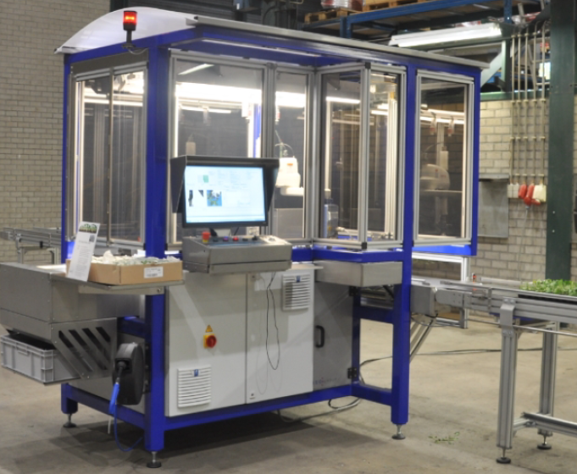
za ukorzenianie i dostawę dobrej jakości sadzonek, zgodnie z zamowieniem i na czas.
W przypadku Flower Power przygotowaliśmy kilka bardzo interesujących projektów:
- 468 Projekt RoboCrop: montaż 6 robotów sadzących w Rheinberg, mający na celu znaczne zaoszczedzenie liczby pracowników sezonowych, zminimalizowanie kosztów i jednocześnie utrzymanie konkurencyjnych cen. Pierwszy robot został dostarczony w tygodniu 47, przez co pierwsze prace rozpoczeliśmy w tygodniu 48!
- 491 optymalizacja zwrotu wózków CC: projekt polega na punktualnym zwrocie wózków transportowych od klientów do centrum dystrybucji w Kevelaer;
- 490 odciśnięcie śladu na rynku: tutaj odpowiemy na pytanie, jak powinno wyglądać ukorzenianie i dystrybucja w nadchodzących latach i jak możemy zachować konkurencyjność na rynku;
- 4332 poprawa transportu: niektóre uprawy są nieefektywne pod względem załadunku i 100% obłozenia wózków transportowych. Szukamy więc sposobów aby to poprawić, używając m.in. innych typów trez do sadzenia bądź wysyłki;
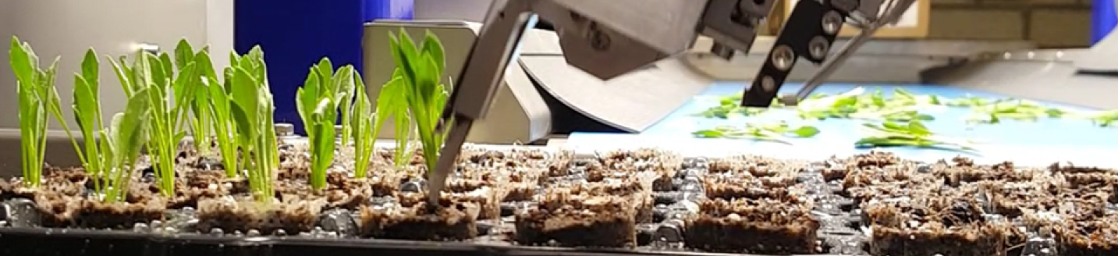

A więc wiele ekscytujących rzeczy dzieje się w Rheinberg z pomocą naszego Team-u w Rheinberg!

Masz pomysły, jakie tematy możemy uwzględnić? Czekamy na kontakt pod: Flowerpower@dummenorange.com
Jeśli jesteś zainteresowany dowiedzieć się więcej na tema FlowerPower i masz dostęp do komputera? Zapraszamy więc na naszą stronę internetową https://intranet.dummenorange.com/site/en/flowerpower

